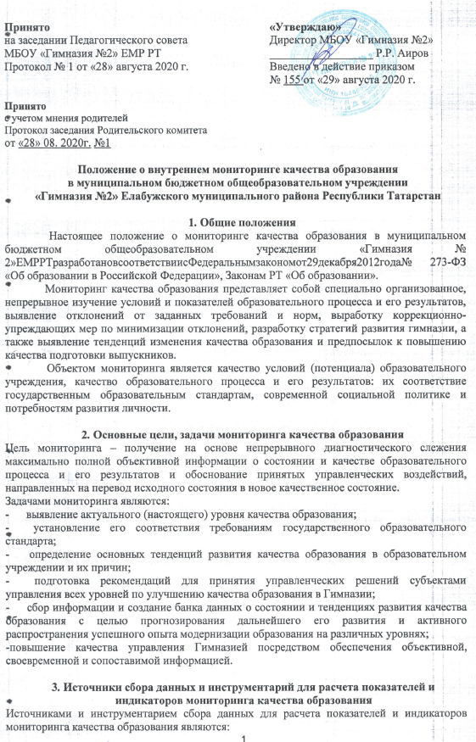
Качество потенциала:
- педагогических кадров;
- рабочих программ и УМК;
- ресурсного обеспечения образовательного процесса (информационного, учебно- методического и материально-технического);
- готовности детей к обучению.
Качество образовательного процесса.
3.1.4. Качество результатов (достижений) образовательного процесса:
- качество знаний, умений, навыков учащихся, как предметных, так и метапредметных;
- качество личностного развития и воспитанности учащихся;
- качество изменений профессиональной компетентности учителя и его отношения к работе.

  - Функциональная схема внутришкольного мониторинга качества образования
4.1. На уровне образовательного учреждения:
- организуется работа по проведению мониторинговых исследований качества образования в отдельных классах и классных параллелях;
- обеспечивается хранение и представление информации, собранной в результате мониторинговых мероприятий, собранной по утвержденным муниципальным показателям и индикаторам мониторинга качества образования;
- обеспечивается в виде информационно- аналитических материалов о состоянии и динамике качества образования;
- применяются данные республиканского и муниципального мониторинга качества образования при разработке и утверждении внутришкольных нормативов.

  - Порядок проведения внутришкольного мониторинга качества образования
5.1. Реализация внутришкольного мониторинга качества образования осуществляется проектной группой, в состав которой входят заместители руководителя Гимназии, руководители МО.
5.2.Результатымониторинговыхисследований доводятся до сведения педагогов и обучающихся Гимназии, в случае необходимости – до родителей обучающихся.
Срок действия:
Не ограничен, при изменении нормативно-правовой базы, регулирующей действие данного положения, вносятся изменения в установленном порядке.

